Творческий проект ГОЛ «Славянские истоки. Крестьянский дом» МАУДОД «Народные ремесла» в воспитании подрастающего поколения
Разработчик Смолянская Л.Ю.
Зам. директора по УВР МАУДОД «Народные ремесла»

Ценность любой программы определяется тем, насколько участие в ней способствует развитию в детях позитивного отношения к действительности: к культуре, традициям, наследию. Изучение истории и традиций славянской и других культур – является важным аспектом воспитательной системы подрастающего поколения и одним из направлений деятельности МАУДОД «Народные ремесла», основанных на авторской концепции «Народная культура» (авторы Давидова Т.А., доцент, к. п. н., Почетный работник высшего образования, Жученко О.Г., Почетный работник общего образования, Директор года-2014).
В МАУДОД «Народные ремесла» (г. Хабаровск) в 2014 и 2015 годах в летний период реализовывается программа летнего отдыха детей «Славянские истоки. Крестьянский дом». Данная программа делает акцент на то, чтобы познакомить участников творческого профильного лагеря с историей, культурой, традициями крестьянской культуры через включение в творческую деятельность (обучение на мастер-классах), в традиционные народные праздники и обряды: ярмарки, посиделки в избе, народные гуляния и забавы и другие.
В ходе реализации программы «Славянские истоки. Крестьянский дом» создается творческая среда, постоянно стимулирующая творческую активность воспитанников. Подготовка и участие в ряде культурных мероприятий создают благоприятную среду для развития патриотизма у воспитанников, позволяет актуализировать знания по истории народной культуры.
В ЦДТ «Народные ремесла» создаются все условия, и моделируется жизнь настоящего крестьянского дома в игровой форме. В рамках игрового сюжета участники лагерной смены получают практические и теоретические знания о народной культуре, традициях и обычаях и обрядах. Ребята принимают участие в мероприятиях лагеря, различных по форме и содержанию. Итогом смены лагеря является пополнение базы экспонатов для музея-мастерской детского творчества и славянской культуры.
Лагерь «Славянские истоки. Крестьянский дом» - профильный. Его участники – это дети из студий художественного направления центра, а также дети, увлекающиеся декоративно-прикладным искусством.
Данная программа является важным моментом в процессе возрождения культурного наследия народа и тесно взаимосвязана с Программой развития центра, воспитательной системой центра. При составлении программы учитываются следующие положительные (любознательность, интерес к «открытиям» желание творить, фантазировать, общаться активность в приобретении нового опыта и знаний) и отрицательные моменты (низкий уровень воспитанности детей разный уровень навыков, отсутствие домашнего комфорта) из жизни детей.
Лагерь «Славянские истоки. Крестьянский дом»- место, где можно почувствовать себя самым настоящим потомком народного умельца: художником, резчиком по дереву, мастером по бисероплетению, вышиванию лентами, мягкой игрушке, лозоплетению и др.
Сюжетно-игровая модель лагеря создается с учетом законов и традиций «Крестьянского дома», является творческо-воспитательной средой, в рамках которой происходит развитие творческих способностей участников лагеря.
Прибывая в лагерь ребята (крестьянские дети) узнают, что попали в необычное место под названием «Крестьянские дома». Крестьянские дома – это место, в котором расположились по соседству несколько крестьянских семей. Ребята (крестьянские дети) знакомятся с хозяевами домов (педагогами), узнают, что каждой семье предстоит увлекательное путешествие в мир народных традиций и знакомства с укладом деревенского быта, народных обрядов, обычаев и праздников и народного прикладного творчества.
В один из дней смены случается невиданное! Крестьянский дом детского творчества и славянской культуры остается без своего домовенка Кузи! Это происки Бабы Яги. Хозяева домов (педагоги) просят о помощи ребят. Теперь им предстоит найти Кузю, посещая мастерские, изготавливая поделки своими руками, совершая добрые дела. Таким образом, в лагере организуется несколько крестьянских семей, и все ребята принимаются за работу, чтобы помочь найти домовенка.
Каждый день для ребят ознаменован каким – либо событием и проходит по определенной тематике, которая прослеживается в мероприятиях дня. О тематике ребята узнают на тематическом общем сборе.
В течение смены ребят ждут такие тематические дни как: «Порядок в доме», «Умелые ручки», «Попадаем в сказку», «Кинофестиваль» «Викторина по сказкам», «и последний день посвящен приготовлениям к игре – «В поисках Кузи»
В рамках реализации программы работают развивающие центры (мастерские): Мастерская гончара, Мастерская рукодельницы, Мастерская волшебной ленточки, Мастерская «Бисеринка», Мастерская художника, Мастерская народного умельца.
Деятельность каждого тематического дня логически продолжает творческую деятельность и создает условия для реализации идеи непрерывного образовательного процесса в работе со всеми участниками лагеря.
Педагогический коллектив – те, кто создает поле общения и организует совместную деятельность воспитанников и педагогов. В реализации программы участвуют опытные педагоги центра, и работники, прошедшие инструктаж по организации работы с детьми в летний период.
В перспективе дальнейшей работы над программой – продолжение создания интересной жизни в «Славянских истоках. Крестьянском доме». Для этого необходимо:
- Внедрение новых форм воспитательной работы;
- Творческое взаимо сотрудничество воспитанников и педагогов;
- Выявление творческих качеств воспитанников;
- Активное участие воспитанников в познании окружающего мира.
Данный проект программы легко адаптировать к условиям других образовательных учреждений и целесообразно использовать в практике воспитательной работы.
Календарно тематическое планирование лагерной смены
ГОЛ «Славянские истоки. Крестьянский дом»
МАУДОД «Народные ремесла»
«В поисках домовенка Кузи»
1 смена «Лето 2015»

№ | Наименование мероприятия | Дата проведения | Ответственный
1 | «Попадаем в сказку» (встреча гостей, знакомство, экскурсия в ЦДТ «Народные ремесла») | 01.06.2015
2 | «Кинофестиваль у Кузи»  (работа жюри кинофестиваля, просмотр работ)  Игра «Лабиринт» | 02.06.2015
3 | «Наведем порядок в доме» (беседы, презентации)  Конкурс плакатов «Дорисуй за друга» | 03.06.2015
4 | «Смотрим мультики с Кузьмой»  Спортивные игры на свежем воздухе | 04.06.2015
5 | «В гостях у Бабы Яги»  Макаронный квест | 05.06.2015
6 | «Викторина по сказкам»  Мастер-класс «Сказочный лес» | 08.06.2015
7 | «По следам Кузи» (выезд в музей) | 09.06.2015
8 | «Умелые ручки»  Мастер-классы «Изготовление домовенка из ткани, природного материала» | 10.06.2015
9 | «Мы за независимость Всех и домовенка Кузи в частности»  (викторина ко Дню Независимости)  Петиция Бабе Яге | 11.06.2015
10 | «Суд над Бабой Ягой»  Игры на свежем воздухе | 15.06.2015
11 | «Мы за здоровый образ жизни» Поход в Наутилус | 16.06.2015
12 | «День перевоплощений»  Фанфики | 17.06.2015
13 | Мастер-классы «Самые забавные моменты смены» | 18.06.2015
14 | «В поисках Кузи»  (игра-приключение) | 19.06.2015

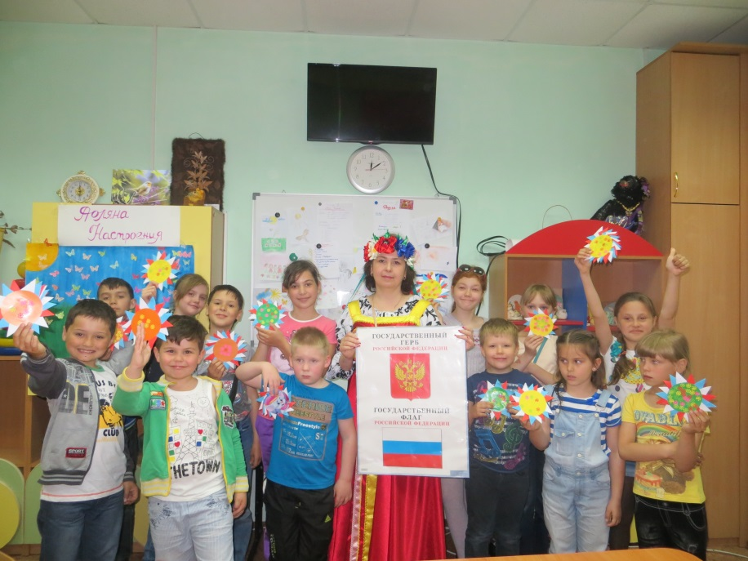
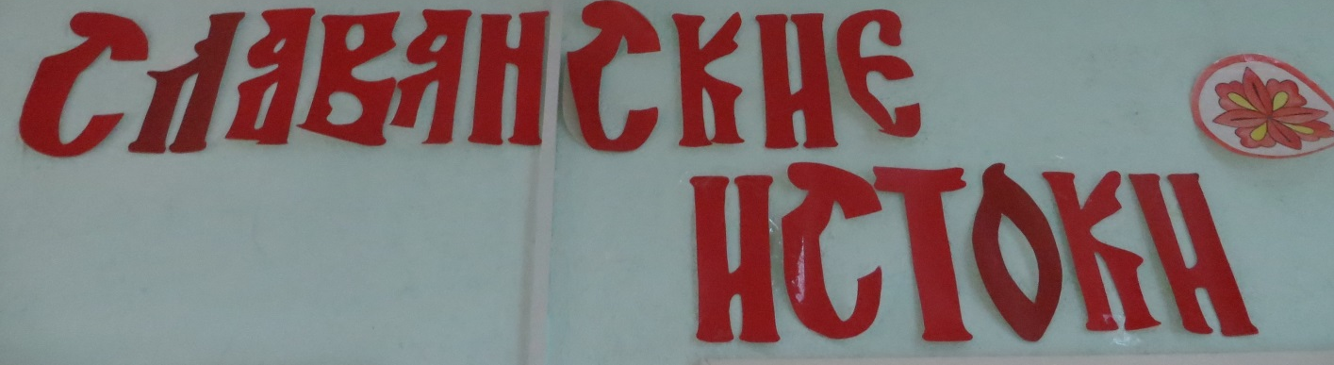

ГОЛ
«Славянские истоки. Крестьянский дом» МАУДОД «Народные ремесла»
1 летняя смена
«В поисках домовенка Кузи»
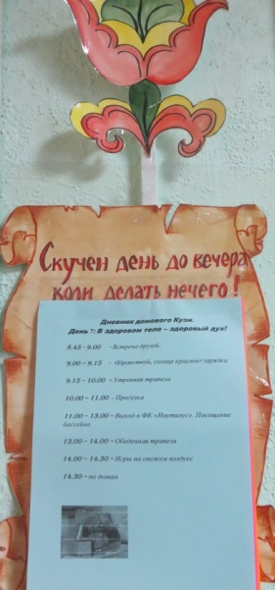
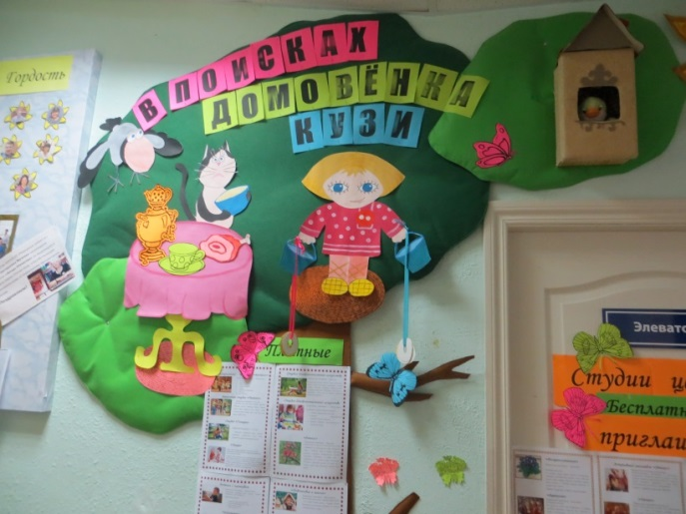
01.06-20.06.2015

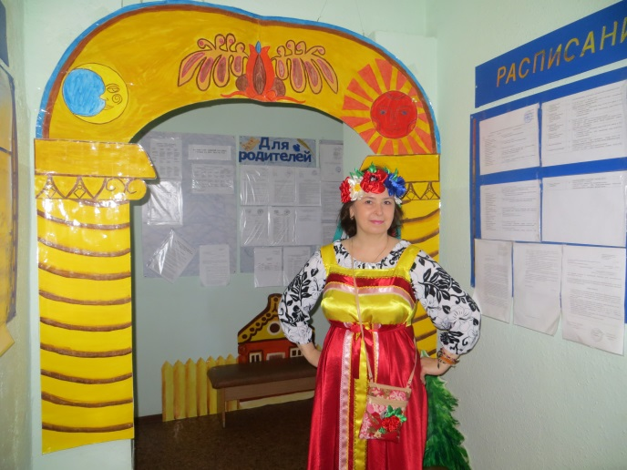

«Попадаем в сказку» - в первый день
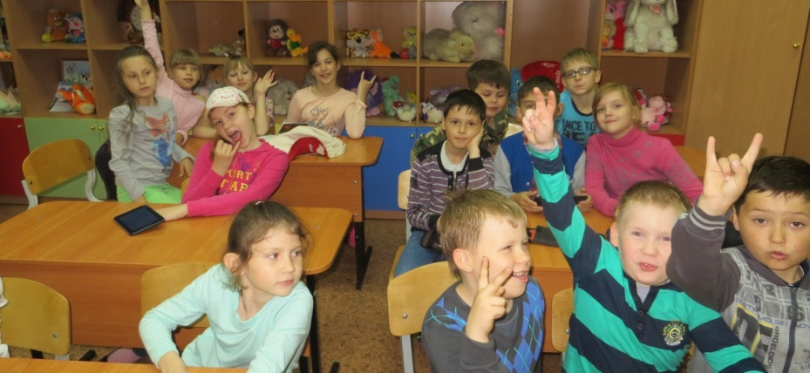
встречаем гостей нашего лагеря

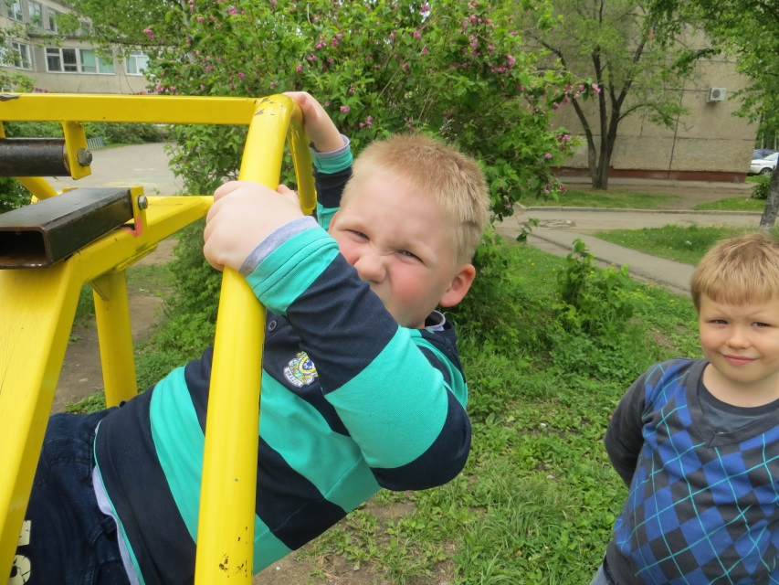

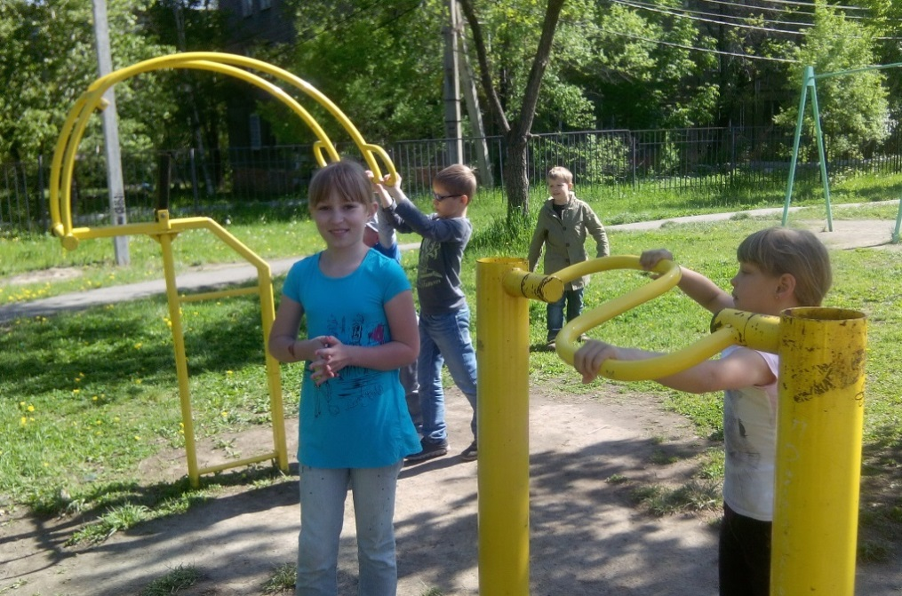

Конкурс плаката «Дорисуй за другом»
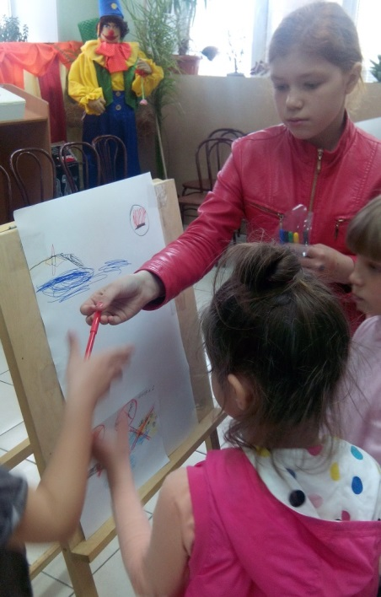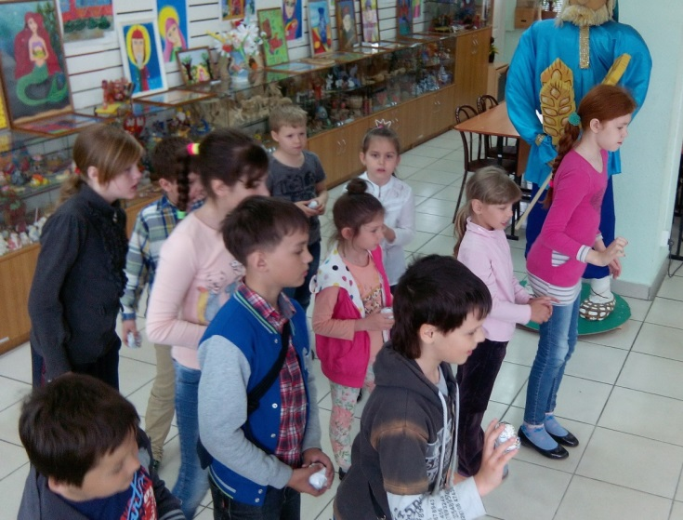
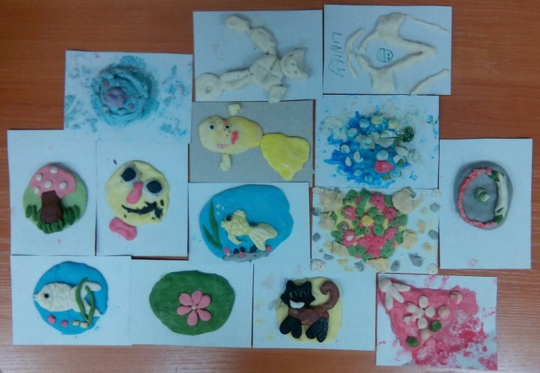
В течение всей смены ребят с искусством декоративно-прикладного творчества знакомили мастерицы МАУДОД «Народные ремесла».
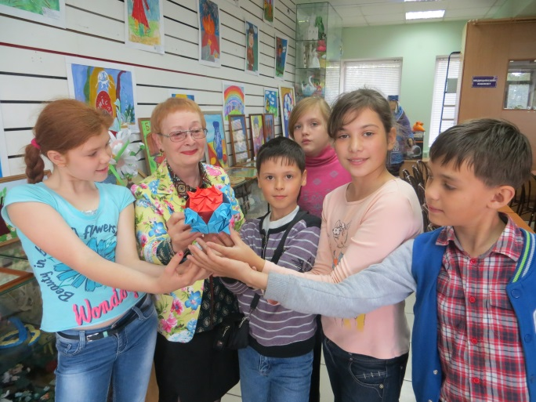
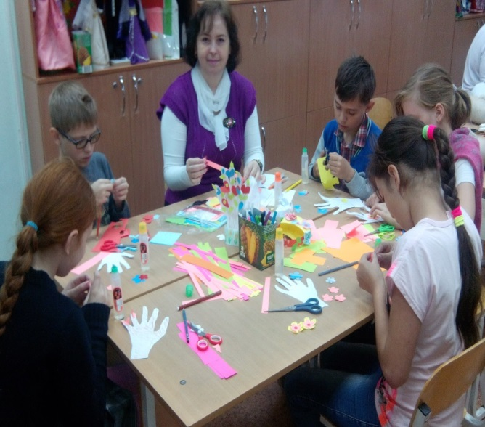
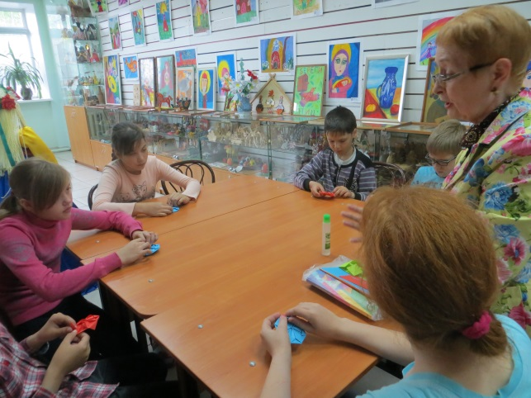
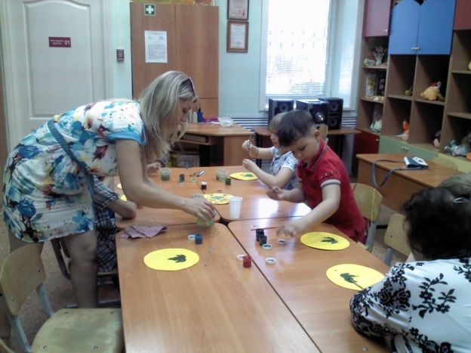

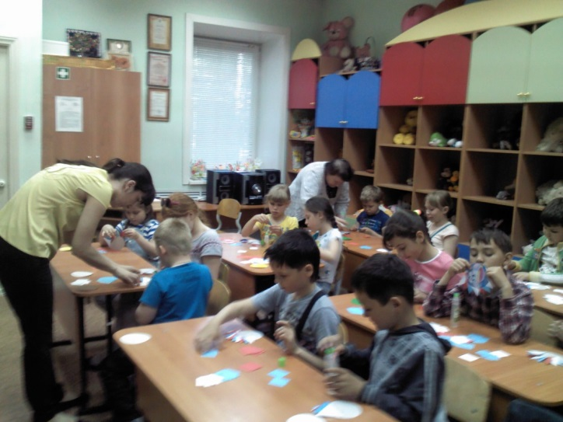

С большим удовольствием познакомились ребята с историей города, православной культурой.
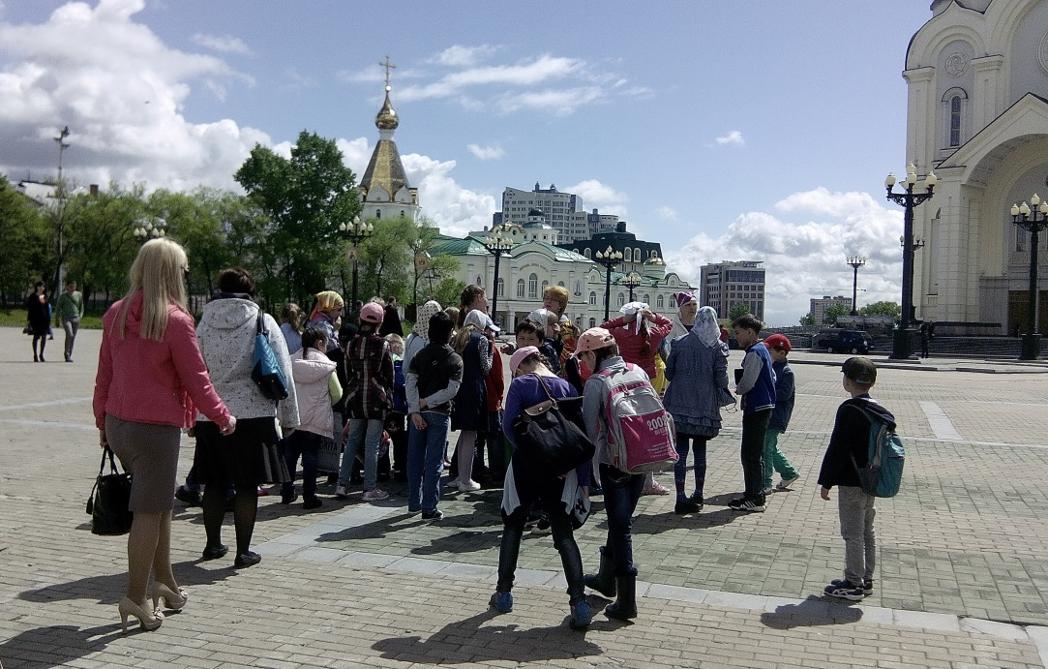

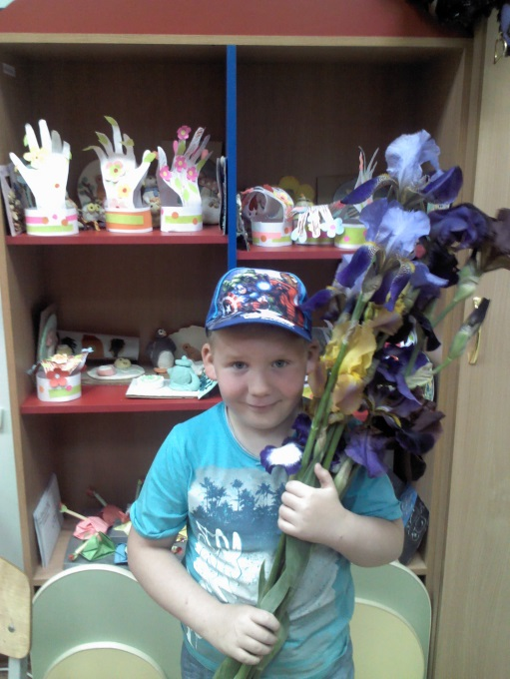
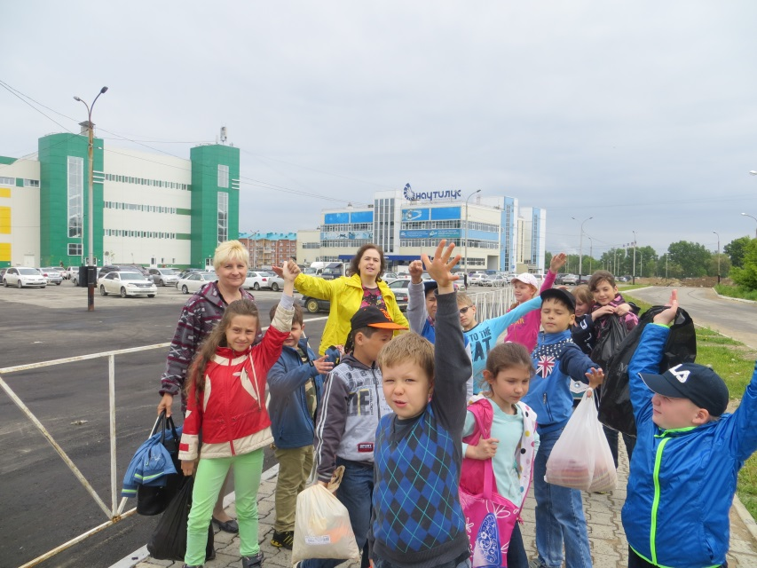
Смена в МАУДОД «Народные ремесла» -это КЛАСС!

